**专题 与斜面、曲面相结合的平抛运动**

1．滑雪运动员在训练过程中，从斜坡顶端以5.0 m/s的速度水平飞出，落在斜坡上，然后继续沿斜坡下滑．已知斜坡倾角为45°，空气阻力忽略不计，*g*取10 m/s2，则他在该斜坡上方平抛运动的时间为(　　)

A．0.5 s B．1.0 s C．1.5 s D．5.0 s

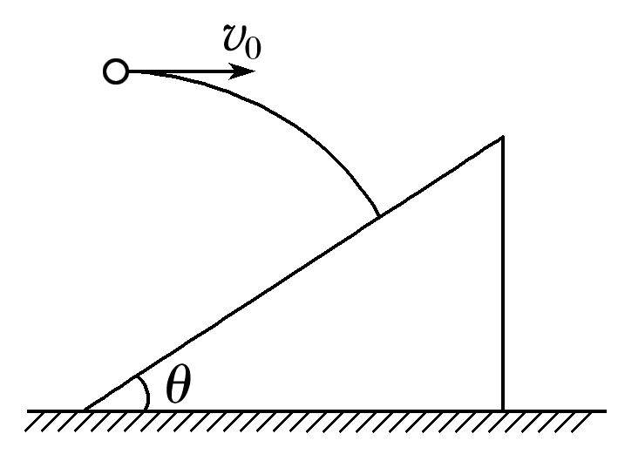2．如图所示，某物体(可视为质点)以水平初速度抛出，飞行一段时间*t*＝ s后，垂直地撞在倾角*θ*＝30°的斜面上(*g*取10 m/s2)，由此计算出物体的水平位移大小*x*和水平初速度大小*v*0分别为(　　)

1. *x*＝25 m B．*x*＝5 m

C．*v*0＝10 m/s D．*v*0＝20 m/s

3．某军区某旅展开的实兵实弹演练中，某火箭炮在山坡上发射炮弹，所有炮弹均落在山坡上，炮弹的运动可简化为平抛运动，如图所示，则下列说法正确的是(　　)

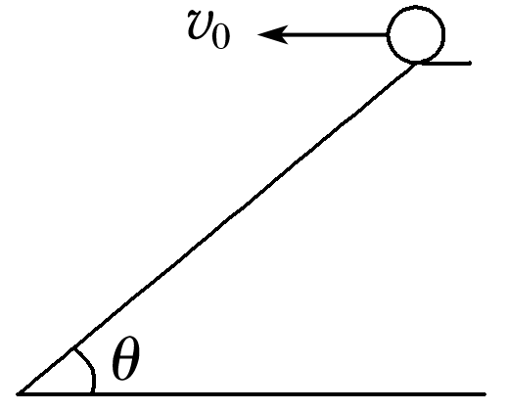A．若将炮弹初速度减为，炮弹落在斜面上的速度方向与斜面的夹角不变

B．若将炮弹初速度减为，炮弹落在斜面上的速度方向与斜面的夹角变小

C．若将炮弹初速度减为，炮弹落在斜面上的速度方向与斜面的夹角变大

D．若将炮弹初速度减为，炮弹位移变为原来的

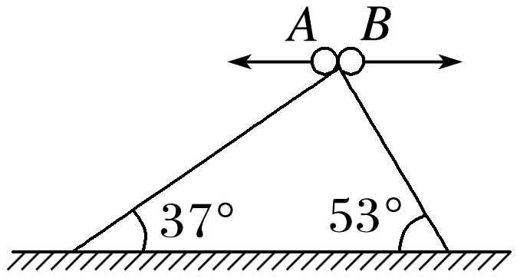4．如图所示，两个相对的斜面的倾角分别为37°和53°，在斜面顶点把两个可视为质点的小球以同样大小的初速度分别向左、向右水平抛出，小球都落在斜面上．若不计空气阻力，则*A*、*B*两个小球的运动时间之比为(sin 53°＝0.8，cos 53°＝0.6)(　　)

A．1∶1 B．1∶3

C．16∶9 D．9∶16

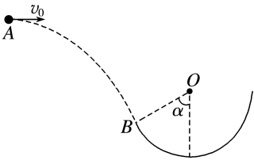5．如图所示，*B*为竖直圆轨道的左端点，它和圆心*O*的连线与竖直方向的夹角为*α*．一小球在圆轨道左侧的*A*点以速度*v*0平抛，恰好沿*B*点的切线方向进入圆轨道．已知重力加速度为*g*，不计空气阻力，则*A*、*B*之间的水平距离为(　　)

A． B．

C． D．

6．如图所示，小球以速度*v*0正对倾角为*θ*的斜面水平抛出，若小球到达斜面的位移最小，则以下说法正确的是(重力加速度为*g*)(　　)

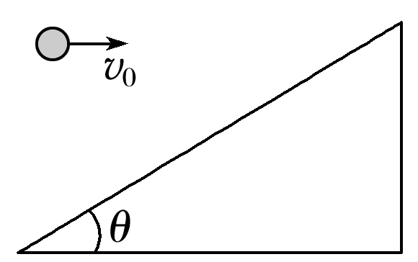A．小球在空中的运动时间为

B．小球的水平位移大小为

C．小球的竖直位移大小为

D．由于不知道抛出点位置，位移大小无法求解

7．如图，斜面上有*a*、*b*、*c*、*d*四个点，*ab*＝*bc*＝*cd*．从*a*点正上方的*O*点以速度*v*0水平抛出一个小球，它落到斜面上*b*点．若小球从*O*点以速度2*v*0水平抛出，则它落在斜面上的(不计空气阻力)(　　)

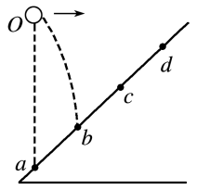

1. *b*与*c*之间某一点 B．*c*点

C．*c*与*d*之间某一点 D．*d*点

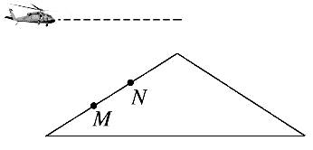8．如图所示，某次空中投弹的军事演习中，战斗机以恒定速度沿水平方向飞行，先后释放两颗炸弹，分别击中山坡上的*M*点和*N*点．释放两颗炸弹的时间间隔为Δ*t*1，此过程中飞机飞行的距离为*s*1；击中*M*、*N*的时间间隔为Δ*t*2，*M*、*N*两点间水平距离为*s*2．不计空气阻力．下列判断正确的是(　　)

1. Δ*t*1>Δ*t*2，*s*1>*s*2

B．Δ*t*1>Δ*t*2，*s*1<*s*2

C．Δ*t*1<Δ*t*2，*s*1>*s*2

D．Δ*t*1<Δ*t*2，*s*1<*s*2

9．如图所示，固定斜面的倾角为*α*，高为*h*，一小球从斜面顶端水平抛出，落至斜面底端，重力加速度为*g*，不计空气阻力，则小球从抛出到离斜面距离最大所用的时间为(　　)

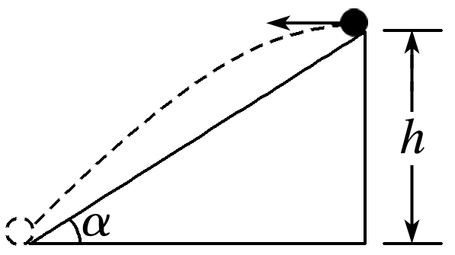A．

B．

C．

D．

10．跳台滑雪是冬奥会的传统项目，其运动过程可以简化成如图所示模型．运动员从雪坡斜面顶端*A*点以不同的初速度水平飞出，分别落在斜面上*B*、*C*点，*AB*＝*BC*，落到*B*、*C*点对应的起跳初速度分别为*v*1、*v*2，下落的时间分别为*t*1、*t*2，不计空气阻力．下列判断正确的是(　　)

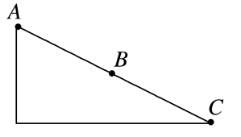A．两次下落的时间之比*t*1∶*t*2＝1∶2

B．两次落在斜面上时速度与斜面的夹角之比为1∶2

C．两次落在斜面上时速度大小之比为1∶

D．两次初速度大小之比为*v*1∶*v*2＝1∶2

11．如图所示，水平桌面上放置一小球(可视为质点)．打击小球后，小球以4 m/s的速度水平抛出，下落*H*＝0.8 m后垂直撞击倾角为*θ*的斜面．小球反向弹回后，继续向上运动的最大高度为*H*．不计空气阻力，重力加速度大小*g*＝10 m/s2，求：(1)斜面的倾角*θ*；

(2)小球撞击斜面弹回后，上升到最大高度时，小球与斜面撞击点间的水平距离*x*．

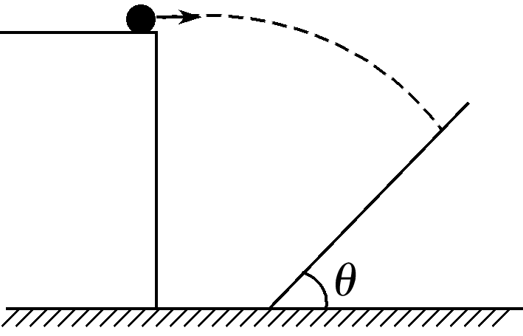

12．如图所示，*AB*为固定斜面，倾角为30°，小球从*A*点以初速度*v*0水平抛出，恰好落到*B*点．求：(空气阻力不计，重力加速度为*g*)

(1)*A*、*B*间的距离及小球在空中飞行的时间；

(2)从抛出开始，经过多长时间小球与斜面间的距离最大？最大距离为多大？

